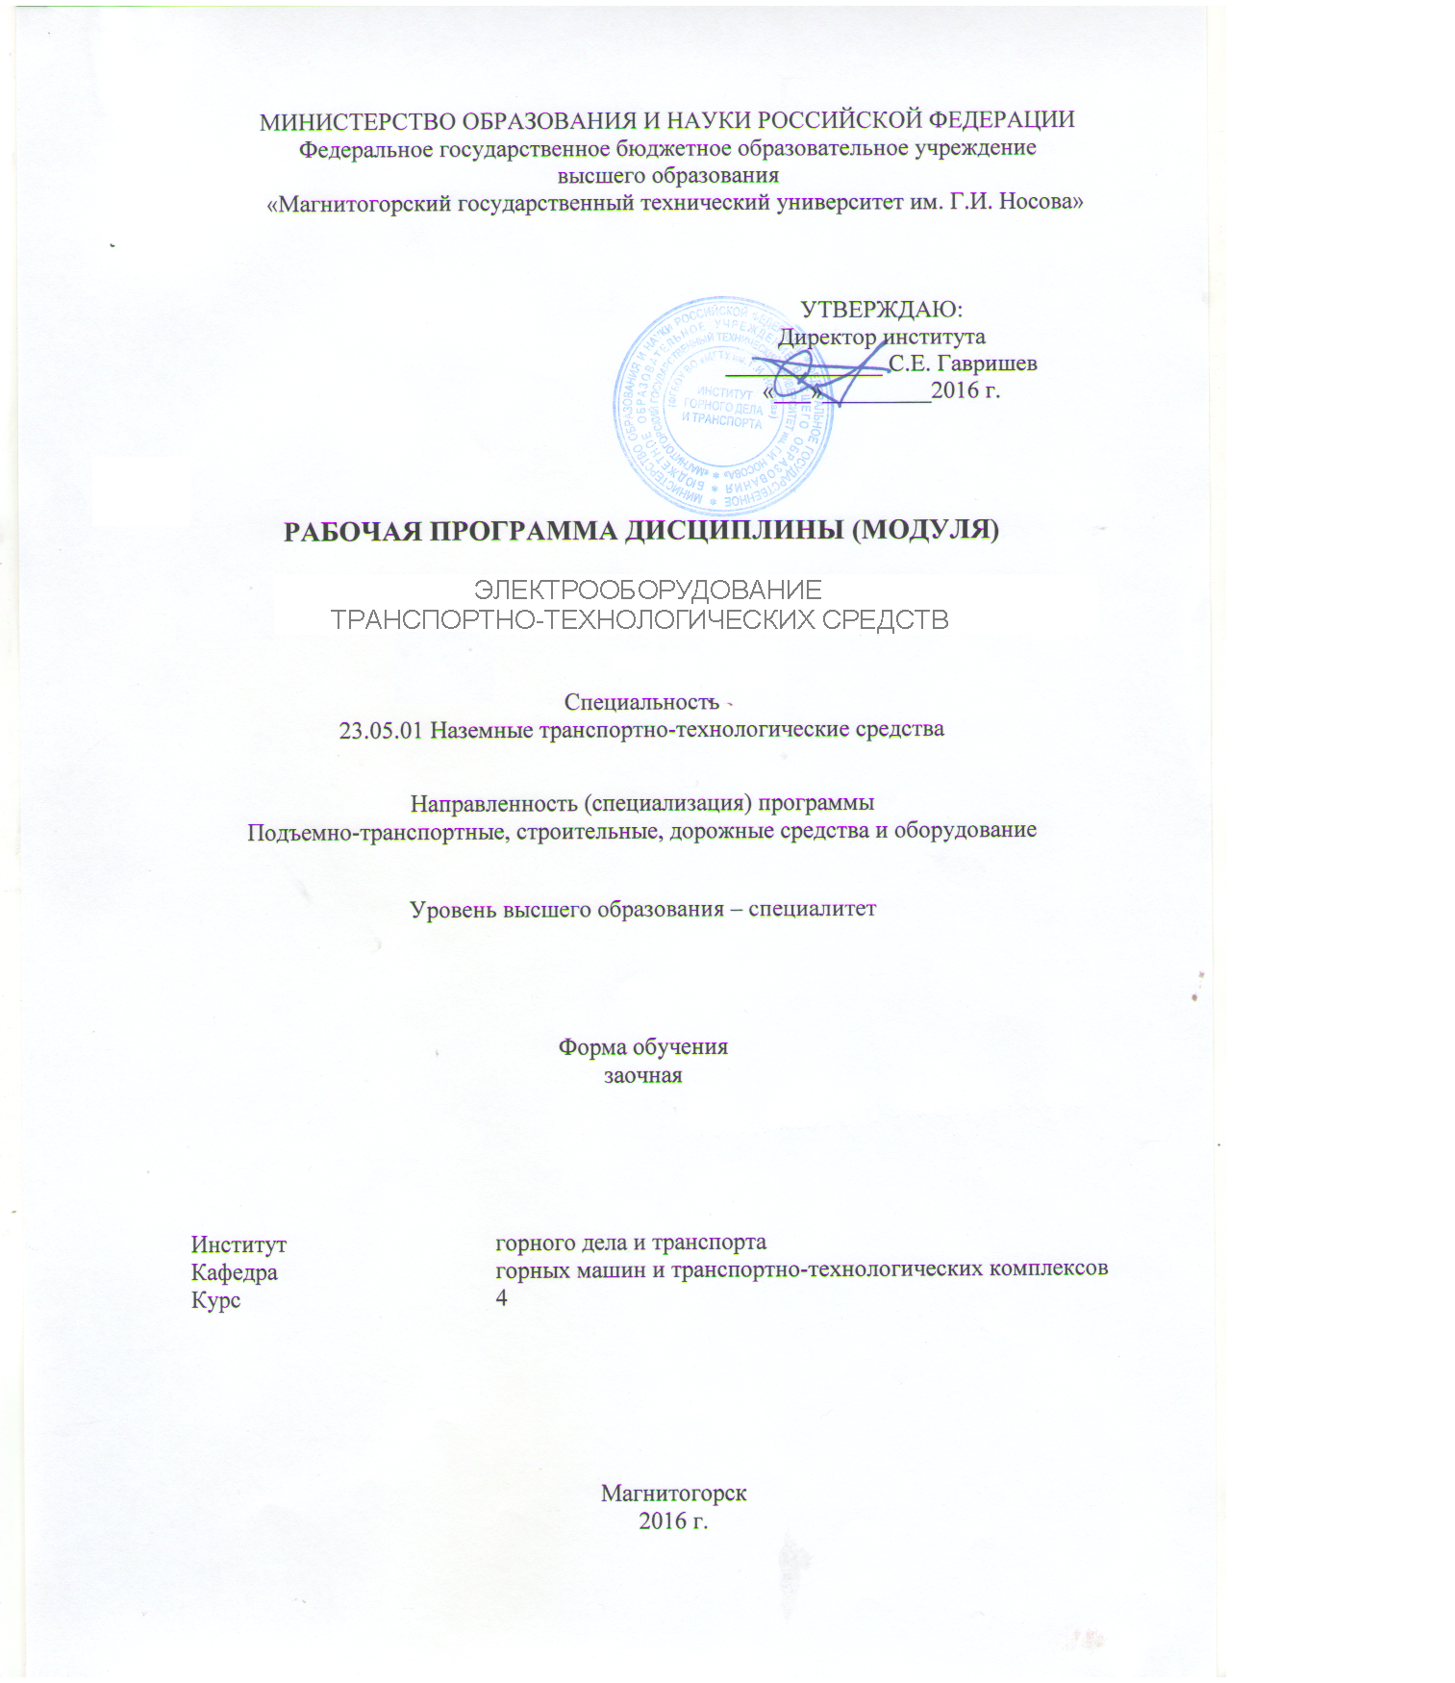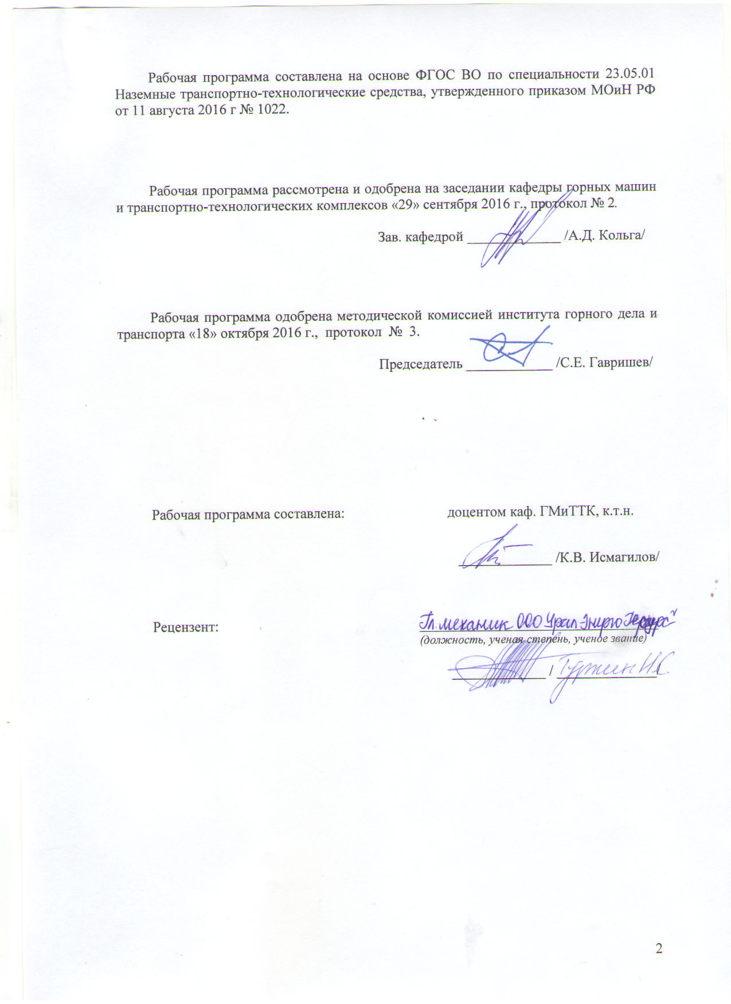

1 Цели освоения дисциплины (модуля)
Целью освоения дисциплины (модуля) «Электрооборудование транспортно-технологических средств» («ЭО ТТС») является приобретение комплекса знаний и навыков, необходимых в области технического обслуживания, ремонта и диагностирования электрооборудования подъемно-транспортных, строительных, дорожных средств и оборудования.
В процессе изучения данной дисциплины студент осваивает следующие компетенции:
- способностью анализировать состояние и перспективы развития наземных транспортно-технологических средств, их технологического оборудования и комплексов на их базе (ПК-1);
- способностью анализировать состояние и перспективы развития средств механизации и автоматизации подъемно-транспортных, строительных и дорожных работ, их технологического оборудования и комплексов на их базе (ПСК-2.1).

2 Место дисциплины (модуля) в структуре образовательной программы
подготовки бакалавра (магистра, специалиста)
Дисциплина «ЭО ТТС» входит в базовую часть Б1.Б.26 блока 1 образовательной программы.
Для изучения дисциплины необходимы знания и умения, сформированные в результате изучения базовых курсов математики (Б1Б9), физики (Б1Б10), , начертательной геометрии и компьютерной графики (Б1Б12), электротехники и электроники (Б1Б20),
Требования к входным» знаниям, умениям и навыкам обучающегося, необходимым для освоении данной дисциплины: из курса математики - математический анализ функций, дифференциальное и интегральное исчисление, теория вероятностей и математическая статистика; из физики – основы электромагнетизма, электрического тока, фотоэффекта и лазерной техники; из начертательной геометрии и компьютерной графики - умения и навыки выполнения эскизов и чертежей элементов и узлов ПТ СДМ как вручную, так и с помощью компьютерных технологий, из электротехники и электроники - основы электротехнических расчетов электрических цепей и электроприводов с полупроводниковыми устройствами управления, приобретенными в результате освоения предшествующих дисциплин (модулей).
Дисциплина «ЭО ТТС» необходима как предшествующая для последующих учебных дисциплин (модулей):
Строительные и дорожные машины и оборудование (Б1.Б.31);
Машины и оборудование непрерывного транспорта (Б1.Б.32);
Эксплуатация подъемно-транспортных, строительных, дорожных машин и оборудования (Б1.Б.33);

3 Компетенции обучающегося, формируемые в результате освоения
дисциплины (модуля) и планируемые результаты обучения
В результате освоения дисциплины (модуля) обучающийся должен обладать следующими компетенциями:

Структурный элемент  компетенции | Уровень освоения компетенций
Структурный элемент  компетенции | Пороговый  уровень | Средний  уровень | Высокий  уровень
Код и содержание компетенции
способностью анализировать состояние и перспективы развития наземных транспортно-технологических средств, их технологического оборудования и комплексов на их базе (ПК-1)
Знать: | Механику электроприводов, механические характеристики производственных средств и оборудования | Состав электрооборудования подъёмно-транспортных, строительных и дорожных средств | Работу схем управления режимами работы электроприводов в разомкнутых и замкнутых системах
Уметь: | Производить расчеты и осуществлять выбор электрооборудования | производить расчеты и осуществлять выбор электропривода для конкретных условий работы машин и механизмов | осуществлять выбор электрооборудования с целью оптимизации технологического процесса
Владеть: | Практическими навыками использования знаний по математике, физике и электротехнике при решении задач по электроприводу и электрооборудованию | Способностью анализа схем управления электроприводами и электрооборудованием ПТ С Д МиО | Методами анализа и обобщения технических характеристик, составом и структурой электрооборудования ПТ С Д МиО
способностью анализировать состояние и перспективы развития средств механизации и автоматизации подъемно-транспортных, строительных и дорожных работ, их технологического оборудования и комплексов на их базе (ПСК-2.1).
Знать: | Основные определения, термины и понятия в области технических наук для изучения электрооборудования | Основные методы исследований и классификация электрооборудования ПТ СД МиО | перспективы развития средств механизации и автоматизации ПТ С Д МиО
Уметь: | Производить простейшие расчеты и осуществлять выбор электрооборудования для конкретных условий работы | Выполнять оптимизационные расчеты электрооборудования с целью улучшения технологического процесса | Выявлять и строить математические модели систем электрооборудования
Владеть: | Инженерной терминологией в области производства и эксплуатации ПТ С Д МиО | методами анализа расчета электрооборудования ПТ СДМ | навыками безопасной работы с электротехнической аппаратурой при работе ПТ С Д МиО

4 Структура и содержание дисциплины (модуля)
Общая трудоемкость дисциплины составляет _3_ единиц _108_ часов:
– аудиторная работа – _12_ часов;
– самостоятельная работа – _55,4_ часа;
– контроль – _3,9_ часа, в т. ч. на зачет –3,9 часа.

Раздел/ тема  дисциплины | Курс | Виды учебной работы,  включая самостоятельную работу студентов и  трудоемкость (в часах)¹ |  |  |  |  | Предаттестационная  консультация (в часах)¹ | Контроль (в часах)¹ | Формы текущего и промежуточного  контроля  успеваемости | Код и структурный  элемент компетенции
Раздел/ тема  дисциплины | Курс | лекции | лаборат.  занятия | практич. занятия | самост.  раб.
Раздел 1. Назначение электрооборудования и систем управления. Механика электроприводов | 4
Тема 1.1. Основные термины и определения электрооборудования и систем управления электроприводами. Расчетные схемы электромеханической системы |  | 0,25 | 0,25 | 0,25 | 3,5 |  |  | 0,25 | Формы текущего контроля успеваемости | ПК-1  ПСК-2.1
Тема 1.2. Приведенный к валу электродвигателя момент инерции и момент статической нагрузки. Передаточные механизмы электроприводов. Особенности электропривода и электрооборудования ПТ СДМ |  | 0,25 | 0,25 | 0,25 | 3,4 |  |  | 0,25 | Формы текущего контроля успеваемости | ПК-1
Итого по разделу |  |  |  |  |  |  |  |  | Формы текущего контроля успеваемости
Раздел 2. Механические характеристики производственных машин и электродвигателей |  |  |  |  |  |  |  |  |  | ПК-1
Тема 2.1. Определение и классификация. Режимы работы и механические характеристики электродвигателей постоянного и переменного тока |  | 0,25 | 0,25 | 0,25 | 3,5 |  |  | 0,25 | Формы текущего контроля успеваемости | ПК-1
Тема 2.2. Жесткость механической характеристики. Критическое скольжение Максимальный момент АД |  | 0,25 | 0,25 | 0,25 | 3,4 |  |  | 0,25 | Формы текущего контроля успеваемости | ПК-1
Итого по разделу 2 |  |  |  |  |  |  |  |  | Формы текущего контроля успеваемости
Раздел 3. Состав электрооборудования ПТ СДМ
Тема 3.1. Генераторы и двигатели постоянного и переменного тока. Преобразователи, электромашинные усилители. Статические преобразователи |  | 0,25 | 0,25 | 0,25 | 3,5 |  |  | 0,25 | Формы текущего контроля успеваемости | ПК-1
Тема 3.2. Аппараты ручного, дистанционного и автоматического управления, защиты, реостаты. Подъёмные электромагниты |  | 0,25 | 0,25 | 0,25 | 3,4 |  |  | 0,25 | Формы текущего контроля успеваемости | ПК-1
Итого по разделу 3 |  |  |  |  |  |  |  |  | Формы текущего контроля успеваемости
Раздел 4. Разомкнутые системы управления электроприводами
Тема 4.1. Основные понятия: управление, разомкнутые системы, управление в функции скорости, тока, времени, пути. Показатели, характеризующие различные способы управления |  | 0,25 | 0,25/ 0,25 | 0,25 | 3,5 |  |  | 0,25 | Формы текущего контроля успеваемости | ПК-1
Тема 4.2. Схемы управления электроприводами постоянного и переменного тока |  | 0,25 | 0,25/ 0,25 | 0,25 | 3,4 |  |  | 0,25 | Формы текущего контроля успеваемости | ПК-1
Итого по разделу 4 |  |  |  |  |  |  |  |  | Формы текущего контроля успеваемости
Раздел 5. Замкнутые системы управления электроприводами
Тема 5.1. Общие понятия: замкнутая система управления, структурная схема регулируемого ЭП. Регулируемый электропривод постоянного тока: силовые преобразователи, тиристорные управляемые выпрямители, ЭП с обратными связями по току и скорости, системы подчиненного регулирования. Регулируемый ЭП переменного тока |  | 0,25 | 0,25/ 0,25 | 0,25/ 0,25 | 3,5 |  |  | 0,25 | Формы текущего контроля успеваемости | ПК-1  ПСК-2.1
Тема 5.2. Преобразователи частоты с автономным инвертором. Частотное управление электроприводами переменного тока |  | 0,25 | 0,25/ 0,25 | 0,25/ 0,25 | 3,4 |  |  | 0,25 | Формы текущего контроля успеваемости | ПК-1  ПСК-2.1
Итого по разделу 5 |  |  |  |  |  |  |  |  | Формы текущего контроля успеваемости
Раздел 6. Типовые схемы, параметры и характеристики оборудования ПТ СДМ
Тема 6.1. Состав и принципы работы оборудования ПТ СДМ: - с однодвигательным асинхронным двигателем; - с приводом «генератор – двигатель»; - ТП-Дпт; - ПЧ-АД |  | 0,25 | 0,25 | 0,25/ 0,25 | 3,5 |  |  | 0,25 | Формы текущего контроля успеваемости | ПК-1  ПСК-2.1
Тема 6.2. Режимы нагрузки и классы использования крановых механизмов. Регулирование скорости и точности остановки механизмов кранов. Классификация систем управления приводами крановых механизмов |  | 0,25 | 0,25 | 0,25/ 0,25 | 3,4 |  |  | 0,25 | Формы текущего контроля успеваемости | ПК-1  ПСК-2.1
Итого по разделу 6 |  |  |  |  |  |  |  |  | Формы текущего контроля успеваемости
Раздел 7. Расчет и выбор электрооборудования кранов
Тема 7.1. Режимы и циклограммы работы ЭО механизмов крана. Расчет статических нагрузок. Выбор электродвигателей |  | 0,25 | 0,25/  0,25 | 0,25/ 0,25 | 3,5 |  |  | 0,25 | Формы текущего контроля успеваемости | ПК-1  ПСК-2.1
Тема 7.2. Выбор аппаратуры управления. Расчет и выбор средств защиты. Электродвигатели в крановом электроприводе |  | 0,25 | 0,25/ 0,25 | 0,25/ 0,25 | 3,4 |  |  | 0,25 | Формы текущего контроля успеваемости | ПК-1  ПСК-2.1
Итого по разделу 7 |  |  |  |  |  |  |  |  | Формы текущего контроля успеваемости
Раздел 8. Системы автоматизации грузоподъёмных кранов.
Тема 8.1. Автоматизация управления и защиты. Комплексная электронная система автоматизации |  | 0,25 | 0,25/  0,25 | 0,25/ 0,25 | 3,6 |  |  | 0,15 | Формы текущего контроля успеваемости | ПК-1  ПСК-2.1
Тема 8.2. Автоматизация управления и защит строительных |  | 0,25 | 0,25/0,25 | 0,25/ 0,25 | 3,5 |  |  | 0,25 | Формы текущего контроля успеваемости | ПК-1  ПСК-2.1
Итого по разделу 8 |  |  |  |  |  |  |  |  | Формы текущего контроля успеваемости
Итого по дисциплине |  | 4 | 4/2 | 4/2 | 55,4 |  |  | 3,9

5 Образовательные и информационные технологии
Для реализации предусмотренных видов учебной работы в качестве образовательных технологий в преподавании дисциплины используются:
  - Традиционная технология, включающая в себя объяснение преподавателя на лекциях, самостоятельную работу с учебной и справочной литературой по дисциплине, выполнение заданий по методическим указаниям.
  - Вводная лекция – для целостного представления об учебном предмете и анализа учебно-методической литературы;
  - Обзорные лекции – для систематизации научных знаний на высоком уровне с использованием ассоциативных связей в процессе представления и осмысления информации;
  - Проблемные лекции – для ведения диалога студентов с преподавателем по сложным темам, для более полного раскрытия содержания проблемы по некоторым темам, а так же для развития исследовательских навыков и изучения способов решения задач;
- Лекции-визуализации – для наглядного представления материалов курса. Лекционные занятия проводятся с использованием презентационного оборудования (проектор, экран, ноутбук), в качестве наглядных материалов используются: Web-ориентированные программные учебные материалы, электронные плакаты, презентации к лекциям.
- Модульно-компетентностная технология, включающая в себя жесткое структурирование содержания учебного материала, сопровождающаяся обязательными блоками домашних заданий, контрольных работ и тестированием по каждой теме содержания курса. Для формирования у студентов основных понятий дисциплины используются:
  - Кейс-методы – для овладения системой знаний и умений и творческого их использования в профессиональной деятельности и самообразовании; для квалифицированного и независимого решения профессиональных задач; для ориентации в многообразии учебных программ, пособий, литературы и выбора наиболее эффективных в применении к конкретной ситуации; для осуществления саморефлексии для дальнейшего профессионального, творческого роста и социализации личности.
- Интерактивное обучение. Все практические занятия проводятся в интерактивной форме. В рамках интерактивного обучения студентов применяются:
  - Case-study – для анализа реальных проблемных ситуаций и поиска лучших вариантов решений, разбор результатов тематических контрольных работ, анализ ошибок, совместный поиск вариантов рационального решения проблемы.
  - Методы IT – для применения компьютеров в процессе освоения дисциплины и доступа к ЭОР кафедры и Интернет-ресурсам.
  - Проблемное обучение – для стимулирования к самостоятельной «добыче» знаний, необходимых для решения конкретной проблемы. Для этого каждому студенту выдаётся индивидуальная тема, по которой он должен составить реферат.
- Контекстное обучение – для мотивации студентов к усвоению знаний путем выявления связей между конкретным знанием и его применение. Овладев в рамках изучения дисциплины навыками обеспечения безопасности информации с помощью типовых программных средств, студент приобретет способность участвовать в разработке защищенных автоматизированных систем по профилю своей профессиональной деятельности:
  - Междисциплинарное обучение – для использования знаний из различных областей, их группировки и концентрации в контексте решаемой задачи. Для реализации данного метола обучения студентам выдаются задания по решения задач из другой предметной области;
- Для приобретения новых фактических знаний и практических умений используются практические занятия:
  - решение задач по темам практических занятий;
  - разбор результатов тематических контрольных работ, анализ ошибок, совместный поиск вариантов рационального решения учебной проблемы.

6 Учебно-методическое обеспечение самостоятельной работы обучающихся
Представлено в приложении 1.

7 Оценочные средства для проведения промежуточной аттестации
Представлены в приложении 2.

8 Учебно-методическое и информационное обеспечение дисциплины (модуля)
а) Основная литература:
1.Корнилов, Г. П. Расчет и выбор электрооборудования промышленных предприятий = Calcul et choix d eguipement electrigue des enterprises industrielles : учебное пособие / Г. П. Корнилов, А. А. Николаев ; МГТУ. - Магнитогорск : МГТУ, 2017. - 1 электрон. опт. диск (CD-ROM). - URL: https://magtu.informsystema.ru/uploader/fileUpload?name=3149.pdf&show=dcatalogues/1/1136474/3149.pdf&view=true (дата обращения: 04.10.2019). - Макрообъект. - Текст : электронный.
2.Мугалимов, Р. Г. Электроника и электрооборудование транспортных и транспортно-технологических машин : учебное пособие / Р. Г. Мугалимов. - Магнитогорск : МГТУ, 2011. - 1 электрон. опт. диск (CD-ROM). - URL: https://magtu.informsystema.ru/uploader/fileUpload?name=1022.pdf&show=dcatalogues/1/1119287/1022.pdf&view=true (дата обращения: 04.10.2019). - Макрообъект. - Текст : электронный.

б) Дополнительная литература:
1. Электрооборудование и системы управления подъемно-транспортными машинами: Учеб. пособие / П.А.Сорокин. Д.М.Крапивин, М.Н.Хальфин и др. – Тула: Изд-во ТулГу, 2003. – 380 с.
2. http://www.ess-ltd/ru/maintnance-repair/23/1042. Электрооборудование подъемно-транспортных устройств. ОООРесурсПромАльянс.
3.Алиев И.И. Электротехника и электрооборудование [Электронный ресурс]: справочник. Учебное пособие для вузов/ Алиев И.И.— Электрон. текстовые данные.— Саратов: Вузовское образование, 2014.— 1199 c.— Режим доступа: http://www.iprbookshop.ru/9654.— ЭБС «IPRbooks».

в) Методические указания:
1.Петушков, М. Ю. Преобразователи постоянного напряжения : учебное пособие / М. Ю. Петушков ; МГТУ. - [2-е изд., испр.]. - Магнитогорск : МГТУ, 2015. - 1 электрон. опт. диск (CD-ROM). - URL: https://magtu.informsystema.ru/uploader/fileUpload?name=1457.pdf&show=dcatalogues/1/1123980/1457.pdf&view=true (дата обращения: 04.10.2019). - Макрообъект. - Текст : электронный.
2.Основные приемы работы в MS Excel [Электронный ресурс]: Интерак-тивный обучающий комплекс с элементами тренинга / Татьяна Николаевна Носова; ГОУ ВПО «МГТУ». – Электрон. дан. и прогр. (8,85 Мб). – Магнитогорск: ГОУ ВПО «МГТУ», 2011. – 1 электрон. опт. диск (CD-R). – Систем. требования: IBM PC, любой, более l GHz; 512 Мб RAM; 10 Мб HDD; МS Windows XP и выше; MS Internet Explorer, Mozilla Firefox, Adobe Flash Player 8.0 и выше; CD/DVD-ROM дисковод; мышь.
3.Бахматов, Ю. Ф. Аналоговые частотные фильтры : учебное пособие / Ю. Ф. Бахматов ; МГТУ. - Магнитогорск : [МГТУ], 2015. - 55 с. : ил., табл., схемы, граф. - URL: https://magtu.informsystema.ru/uploader/fileUpload?name=1225.pdf&show=dcatalogues/1/1121646/1225.pdf&view=true (дата обращения: 04.10.2019). - Макрообъект. - Текст : электронный.
4.Исследование активных полупроводниковых компонентов : методические указания к лабораторным работам по дисциплине "Физические основы электроники" для студентов специальности 180400 / [сост. А. А. Радионов] ; МГТУ ; Белорецкий филиал. - Магнитогорск, 2002. - 1 электрон. опт. диск (CD-ROM). - URL: https://magtu.informsystema.ru/uploader/fileUpload?name=3101.pdf&show=dcatalogues/1/1135509/3101.pdf&view=true (дата обращения: 04.10.2019). - Макрообъект. - Текст : электронный.
5.Лабораторная работа №1. Исследование нулевых схем выпрямления / МГТУ ; Белорецкий филиал. - Магнитогорск : МГТУ, Б. г. - 1 электрон. опт. диск (CD-ROM). - URL: https://magtu.informsystema.ru/uploader/fileUpload?name=3091.pdf&show=dcatalogues/1/1135433/3091.pdf&view=true (дата обращения: 04.10.2019). - Макрообъект. - Текст : электронный.
6.Лабораторная работа №3. Исследование однофазного двухполупериодного управляемого выпрямителя / МГТУ ; Белорецкий филиал. - Магнитогорск, Б. г. - 1 электрон. опт. диск (CD-ROM). - URL: https://magtu.informsystema.ru/uploader/fileUpload?name=3092.pdf&show=dcatalogues/1/1135442/3092.pdf&view=true (дата обращения: 04.10.2019). - Макрообъект. - Текст : электронный.
7.Машинные языки. Основы микропроцессорной техники : лабораторный практикум / С. И. Лукьянов, Д. В. Швидченко, Е. С. Суспицын и др. ; МГТУ. - Магнитогорск : МГТУ, 2016. - 130 с. : табл., схемы, граф. - URL: https://magtu.informsystema.ru/uploader/fileUpload?name=2895.pdf&show=dcatalogues/1/1134264/2895.pdf&view=true (дата обращения: 04.10.2019). - Макрообъект. - Текст : электронный.

г) Программное обеспечение
Наименование ПО | № договора | Срок действия лицензии
MS Windows 7 Professional(для классов) | Д-1227-18 от 08.10.2018 | 11.10.2021
MS Windows 7 Professional (для классов) | Д-757-17 от 27.06.2017 | 27.07.2018
MS Office 2007 Professional | № 135 от 17.09.2007 | бессрочно
7Zip | свободно распространяемое ПО | бессрочно

Профессиональные базы данных и информационные справочные системы
Название курса | Ссылка
Электронная база периодических изданий East View Information Services, ООО «ИВИС» | https://dlib.eastview.com/
Национальная информационно-аналитическая система – Российский индекс научного цитирования (РИНЦ) | URL: https://elibrary.ru/project_risc.asp
Поисковая система Академия Google (Google Scholar) | URL: https://scholar.google.ru/
Информационная система - Единое окно доступа к информационным ресурсам | URL: http://window.edu.ru/
Федеральное государственное бюджетное учреждение «Федеральный институт промышленной собственности» | URL: http://www1.fips.ru/

9 Материально-техническое обеспечение дисциплины (модуля)
Материально-техническое обеспечение дисциплины включает:
В соответствии с учебным планом по дисциплине предусмотрены следующие виды занятий: лекции, практические занятия, самостоятельная работа, консультации, зачет.
Учебные аудитории для проведения занятий лекционного типа:
- мультимедийные средства хранения, передачи и представления информации.
Учебные аудитории для проведения занятий для проведения практических занятий:
- мультимедийные средства хранения, передачи и представления информации;
- доска, мультимедийный проектор, экран.
Учебные аудитории для проведения групповых и индивидуальных консультаций, текущего контроля и промежуточной аттестации
- мультимедийные средства хранения, передачи и представления информации;
- доска, мультимедийный проектор, экран.
Помещения для самостоятельной работы обучающихся:
- персональные компьютеры с пакетом MS Office, выходом в интернет и с доступом в электронную образовательную среду университета.
Помещения для хранения и профилактического обслуживания учебного оборудования:
- стеллажи для хранения учебно-наглядных пособий и учебно-методической документации.

Приложение 1

Учебно-методическое обеспечение самостоятельной работы обучающихся

Самостоятельная работа по освоению дисциплины необходима для углубленного изучения материала курса. Самостоятельная работа студентов регламентируется графиками учебного процесса и самостоятельной работы.
Самостоятельная работа студентов состоит из следующих взаимосвязанных частей:
- Изучение теоретического материала в форме:
- Самостоятельное изучение учебной и научно литературы по теме
- Поиск дополнительной информации по теме (работа с библиографическим материалами, с электронными библиотеками и ЭОР, информационно-коммуникационные сети Интернет).
Остаточные знания определяются результатами сдачи зачета.
- Подготовка к практическим занятиям и выполнение практических работ.
Самостоятельная работа выполняется студентами на основе учебно-методических материалов дисциплины.

Приложение 2

Оценочные средства для проведения промежуточной аттестации

Промежуточная аттестация имеет целью определить степень достижения запланированных результатов обучения по дисциплине (модулю) за период обучения и проводится в форме зачета.

а) Планируемые результаты обучения и оценочные средства для проведения промежуточной аттестации:

Структурный элемент  компетенции | Планируемые результаты обучения | Оценочные средства
ОК-1: способностью к абстрактному мышлению, анализу, синтезу
Знать | - основные составные части ЭО ПТ СДСиО;  - принципы функционирования ЭО ПТ СДСиО;  - технические характеристики и параметры ЭО ПТ СДСиО. | - Каково назначение электрооборудования ПТ СДМ?  - Что называется электроприводом?  - На какие основные виды подразделяют электроприводы?  - Какие основные требования предъявляются к электроприводам ПТ СДМ?  - Как классифицируются системы управления электроприводами?  - Запишите основное уравнение движения электромеханической системы с вращающимся рабочим органом.  - Запишите основное уравнение движения электромеханической системы с поступательно движущимся рабочим органом.  - Как определить момент инерции электромеханической системы с вращающимся рабочим органом?  - Как определить момент инерции электромеханической системы с поступательно движущимся рабочим органом?  - Как определить приведенный к валу электродвигателя момент инерции электромеханической системы подъемного механизма крана?
Уметь | - выделять в конструкции ЭО ПТ СДСиО основные составные части;  - разрабатывать электрические схемы машин;  - оценивать параметры машин. | 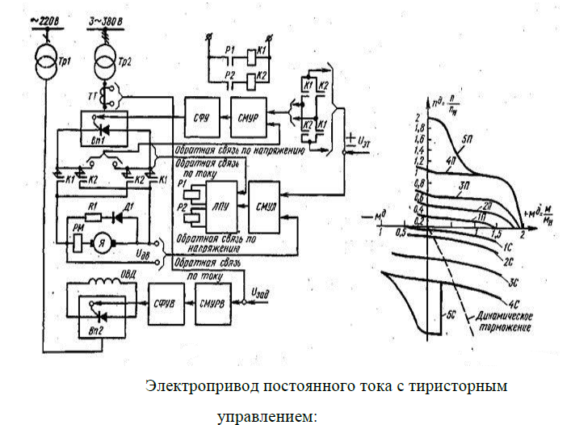
Владеть | - методикой структурно-функционального анализа машин;  - методиками расчета основных параметров машин непрерывного транспорта;  - методиками проектирования деталей и узлов машин непрерывного транспорта. | 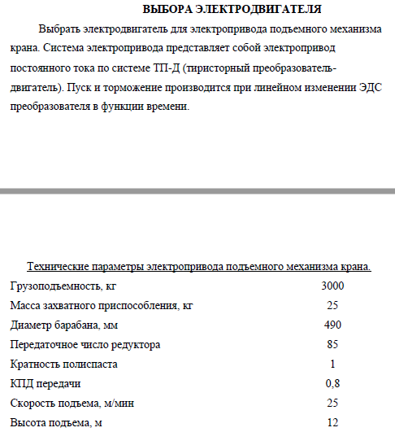

ПК-1: способностью анализировать состояние и перспективы развития наземных транспортно-технологических средств, их технологического оборудования и комплексов на их базе
Знать | Механику электроприводов, механические характеристики производственных средств и оборудования  Состав электрооборудования подъёмно-транспортных, строительных и дорожных средств  Работу схем управления режимами работы электроприводов в разомкнутых и замкнутых системах | - Каковы типовые статические характеристики производственных машин и механизмов?  - Каков физический смысл составных частей уравнения движения электропривода?  - Что понимают под механической характеристикой электродвигателя и чем определяется степень ее жесткости?  - Привести на одном графике механические характеристики всех видов электродвигателей?  - Какие возможны режимы работы двигателей постоянного и переменного тока и в каких ПТ СДМ они применяются?  - Объясните принцип действия двигателя постоянного тока.  - Объясните принцип действия асинхронного короткозамкнутого двигателя.  - Перечислите состав электрооборудования мостового крана.  - Перечислите состав электрооборудования ленточной конвейерной установки.  - Перечислите состав электрооборудования бульдозера.  - Нарисуйте блочную схему регулируемого электропривода
Уметь | - Производить расчеты и осуществлять выбор электрооборудования  - • производить расчеты и осуществлять выбор электропривода для конкретных условий работы машин и механизмов  - осуществлять выбор электрооборудования с целью оптимизации технологического процесса | 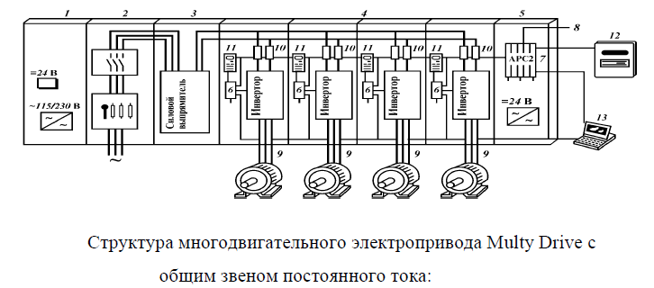
Владеть | - Практическими навыками использования знаний по математике, физике и электротехнике при решении задач по электроприводу и электрооборудованию  - Способностью анализа схем управления электроприводами и электрооборудованием ПТ С Д МиО  - Методами анализа и обобщения технических характеристик, составом и структурой электрооборудования ПТ С Д МиО | 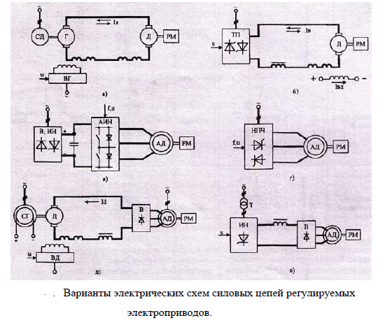

ПСК-2.1: способностью анализировать состояние и перспективы развития средств механизации и автоматизации подъемно-транспортных, строительных и дорожных работ, их технологического оборудования и комплексов на их базе
Знать | - - Основные определения, термины и понятия в области технических наук для изучения электрооборудования  - Основные методы исследований и классификация электрооборудования ПТ СД МиО  - Перспективы развития средств механизации и автоматизации ПТ С Д МиО | - Нарисуйте блочную схему регулируемого электропривода постоянного тока по системе ТП-Д и объясните работу системы при увеличении нагрузки на валу.  - Как работает система подчиненного регулирования скорости вращения двигателя постоянного тока?  - В чем суть векторного управления асинхронным двигателем с короткозамкнутым ротором по системе ПЧ-АД?  - Каков состав и принципы работы электрооборудования строительных экскаваторов?  - Каковы требования к автоматизации управления и защиты поточно-транспортных систем.  - Каков принцип действия схемы управления асинхронным двигателем с фазным ротором в функции скорости?  - Каков принцип действия схемы управления асинхронным двигателем с фазным ротором в функции тока?  - Каков принцип действия схемы управления асинхронным двигателем с фазным ротором в функции времени?  - Каков принцип действия схемы управления асинхронным двигателем с фазным ротором в функции пути?
Уметь | - -Производить простейшие расчеты и осуществлять выбор электрооборудования для конкретных условий работы  - Выполнять оптимизационные расчеты электрооборудования с целью улучшения технологического процесса  - Выявлять и строить математические модели систем электрооборудования | 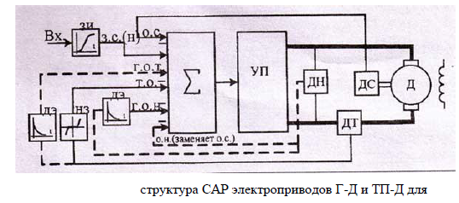
Владеть | - - Инженерной терминологией в области производства и эксплуатации ПТ С Д МиО  - Методами анализа расчета электрооборудования ПТ СДМ  - Навыками безопасной работы с электротехнической аппаратурой при работе ПТ С Д МиО | 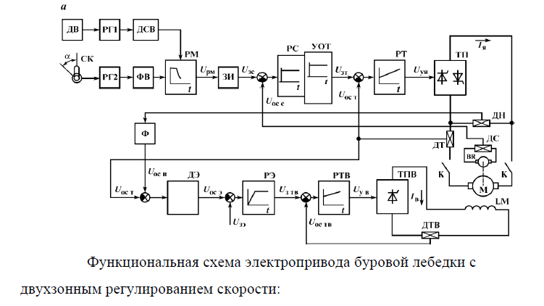

Указываются в соответствии с учебным планом. Если вид работы, указанный в таблице не предусмотрен учебным планом, то из таблицы он удаляется.
Часы, отведенные на практические занятия в интерактивной форме указываются через дробь.

